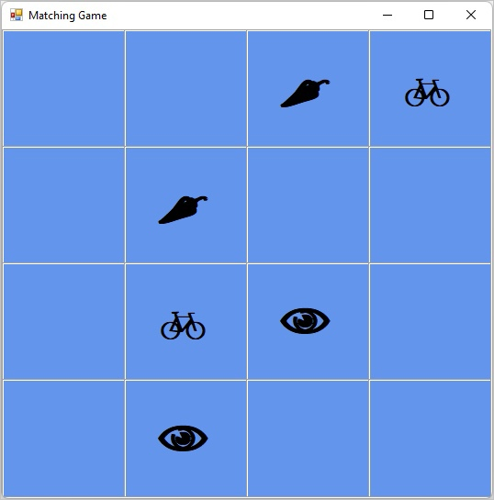

**Создание проекта игры "Подбери пару" Windows Forms**

Первый шаг в создании игры "Подбери пару" — это создание проекта приложения Windows Forms.

1. Запустите Visual Studio.
2. В окне запуска выберите **Создание нового проекта**.

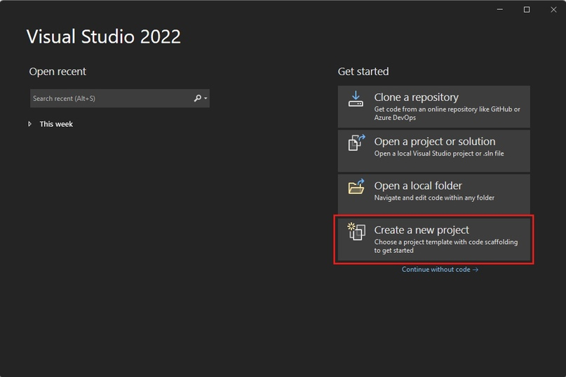

1. В окне **Создать проект** выполните поиск по фразе *Windows Forms*. Затем выберите пункт **Классические** в списке **Все типы проектов**.
2. Выберите шаблон **Приложение Windows Forms (.NET Framework)** для C# или Visual Basic, а затем нажмите **Далее**.

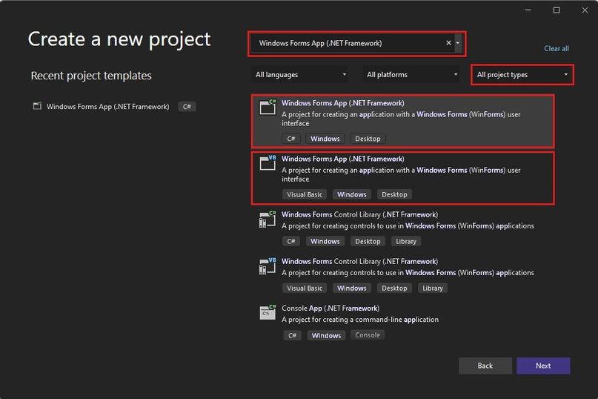

1. В окне **Настроить новый проект** назовите проект *MatchingGame*, а затем выберите **Создать**.

Visual Studio создает решение для приложения. Решение является контейнером для всех проектов и файлов, необходимых приложению.

На этом этапе Visual Studio отображает пустую форму в **конструкторе Windows Forms**.

**Создание макета для игры**

В этом разделе вы создадите для игры сетку "четыре на четыре".

1. Щелкните форму, чтобы выбрать конструктор Windows Forms. На этой вкладке для C# считывается файл **Form1.cs [Design]**. В окне **Свойства** задайте следующие значения свойств формы.
   1. Измените свойство **Text** с **Form1** на **Matching Game**. Этот текст отображается в верхней части окна игры.
   2. Задайте размер формы. Вы можете изменить его либо задав для свойства **Size** значение **550, 550**, либо перетягивая угол формы до тех пор, пока вы не увидите правильный размер в нижней части IDE Visual Studio.
2. Выберите вкладку **Панель элементов** в левой части интегрированной среды разработки. Если она не отображается, выберите **Представление**>**Панель элементов** в строке меню или нажмите сочетание клавиш **Ctrl**+**Alt**+**X**.
3. Перетащите элемент управления **TableLayoutPanel** из категории **Контейнеры** на панели элементов или дважды щелкните его. В окне **Свойства** задайте следующие свойства для панели.
   1. Задайте для свойства **BackColor** значение **CornflowerBlue**. Чтобы задать это свойство, щелкните стрелку рядом со свойством **BackColor**. В диалоговом окне **BackColor** выберите **Интернет**. Выберите **CornflowerBlue** в списке названий доступных цветов.
   2. Выберите для свойства **Dock** значение **Заливка** из раскрывающегося списка, нажав большую кнопку, расположенную посередине. Этот параметр позволяет растянуть таблицу по всей форме.
   3. Для свойства **CellBorderStyle** установите значение **Inset**. Задание этого значения приведет к тому, что между ячейками поля появятся видимые границы.
   4. Нажмите треугольную кнопку в правом верхнем углу элемента управления TableLayoutPanel для отображения меню задач этой панели. В меню задачи щелкните команду **Добавить строку** дважды, чтобы добавить еще две строки. Затем дважды щелкните пункт **Добавить столбец**, чтобы добавить еще два столбца.
   5. В меню задач выберите команду **Правка строк и столбцов**, чтобы открыть окно **Стили столбцов и строк**. Для каждого столбца выберите параметр **Процент**, а затем задайте для каждого столбца ширину *25* процентов.
   6. Затем в списке в верхней части окна выберите пункт **Строки** и задайте высоту каждой строки равной 25 процентам.
   7. Задав все параметры, нажмите кнопку **ОК**, чтобы сохранить изменения.

Элемент управления TableLayoutPanel теперь представляет собой сетку "четыре на четыре" с 16 квадратными ячейками одинакового размера. Эти строки и столбцы задают места, в которых позже появятся значки.

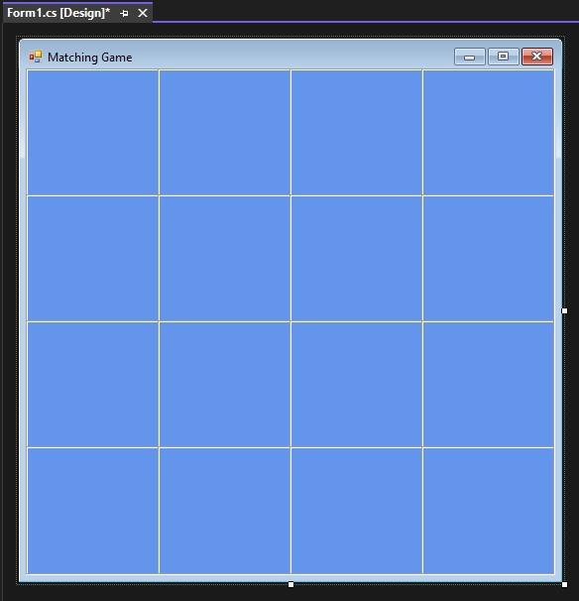

**Добавление и форматирование меток для отображения**

В этом разделе вы создадите и отформатируете метки, которые будут отображатся во время игры.

1. Убедитесь, что TableLayoutPanel выбран в редакторе формы. Вы должны увидеть элемент управления **tableLayoutPanel1** в верхней части окна **Свойства**. Если он не выбран, выберите элемент управления TableLayoutPanel в форме или из списка в верхней части окна **Свойства**.
2. Откройте панель элементов, как и прежде, а затем — категорию **Стандартные элементы управления**. Добавьте элемент управления **Label** в верхнюю левую ячейку TableLayoutPanel. Теперь элемент управления label выбран в интегрированной среде разработки. Задайте для него следующие свойства.Теперь в левой верхней ячейке TableLayoutPanel располагается черный квадрат на синем фоне, который выравнивается по центру.
   1. Задайте для свойства **BackColor** метки значение **CornflowerBlue**.
   2. Задайте свойству **AutoSize** значение **False**.
   3. Задайте для свойства **Dock** значение **Fill**.
   4. Задайте для свойства **TextAlign** значение **MiddleCenter**, нажав кнопку раскрывающегося списка рядом со свойством, а затем щелкнув среднюю кнопку. Это значение необходимо, чтобы значок отображался в середине ячейки.
   5. Выберите свойство **Font**. Появится кнопка с многоточием ( **…** ). Нажмите многоточие и задайте для параметра **Font** значение **Webdings**, для параметра **Font Style** — значение **Bold**, а для параметра **Size** — значение **48**.
   6. Установите свойство **Text** равным букве **с**.

*Webdings — шрифт значков, который поставляется с операционной системой Windows. В игре "Подбери пару" игроку нужно подобрать пару для значков. Этот шрифт отображает значки, для которых нужно подобрать пары.*

*Вместо* ***c*** *попробуйте использовать в свойстве* ***Text*** *разные буквы. Восклицательный знак соответствует пауку, прописная буква N — глазу, а запятая — перцу чили.*

1. Выберите элемент управления Label и скопируйте его в следующую ячейку TableLayoutPanel. (Нажмите сочетание клавиш **Ctrl**+**C** или в строке меню выберите **Правка**>**Копировать**.) Затем вставьте его с помощью комбинации клавиш **CTRL**+**V** или выберите **Правка**>**Вставить**.Во второй ячейке элемента управления TableLayoutPanel появится копия первого элемента управления Label. Вставьте его снова, и в третьей ячейке появится еще один элемент управления Label. Продолжайте вставлять элементы управления Label, пока все ячейки не будут заполнены.

Этот шаг завершает создание макета вашей формы.

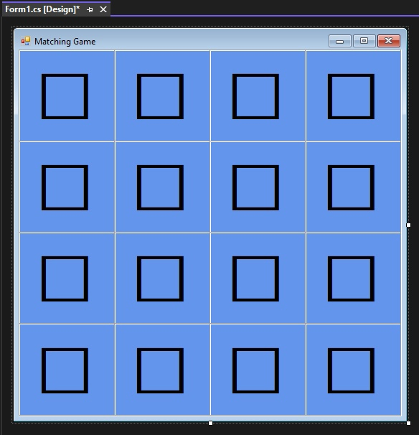

**Добавление случайного объекта и списка значков**

В этом разделе вы создадите набор парных символов для игры. Каждый символ добавляется в две случайные ячейки в TableLayoutPanel в форме.

Вам понадобится использовать два оператора new, создающие два объекта. Первый — это объект [Random](https://vk.com/away.php?to=https%3A%2F%2Flearn.microsoft.com%2Fru-ru%2Fdotnet%2Fapi%2Fsystem.random&cc_key=), который случайным образом выбирает ячейки в элементу управления TableLayoutPanel. Второй объект является объектом [List<T>](https://vk.com/away.php?to=https%3A%2F%2Flearn.microsoft.com%2Fru-ru%2Fdotnet%2Fapi%2Fsystem.collections.generic.list-1&cc_key=). В нем хранятся случайно выбранные символы.

1. Запустите Visual Studio. Проект игры "Подбери пару" находится в разделе **Открыть последние**.
2. Выберите файл *Form1.cs*, если вы используете C#. Затем выберите **Представление**>**Код**. Также можно нажать клавишу **F7** или дважды щелкнуть **Form1**. В интегрированной среде разработки Visual Studio будет отображатся модуль кода для Form1.
3. В имеющийся код добавьте следующий фрагмент.

При написании кода на языке C# убедитесь, что вы помещаете код после открывающей фигурной скобки и сразу после объявления класса (public partial class Form1 : Form). При написании кода на языке Visual Basic поместите код сразу после объявления класса (Public Class Form1).

Объекты List можно использовать для отслеживания элементов различных типов. Список может содержать числа, значения true или false, текст и другие объекты. В игре "Подбери пару" объект list содержит 16 строк, по одной для каждой ячейки на панели TableLayoutPanel. Каждая строка представляет собой одну букву, соответствующую значкам в метках. Эти символы отображаются в шрифте Webdings в виде автобуса, велосипеда и т. д.

*Списки можно уменьшать и увеличивать по мере необходимости, что важно для этой программы.*

**Назначение каждому элементу управления Label случайного значка**

При каждом запуске программы значки назначаются элементам управления Label в форме случайным образом с помощью метода AssignIconsToSquares(). Этот код использует ключевое слово foreach на C# или For Each на Visual Basic.

1. Добавьте метод AssignIconsToSquares().

Этот код можно ввести непосредственно под кодом, добавленным в предыдущем разделе.

*Одна из строк закомментирована специально. Вы добавите ее позже в этой процедуре.*

Метод AssignIconsToSquares() выполняет итерацию каждого элемента управления label в TableLayoutPanel. Он выполняет одни и те же операторы для каждого из этих элементов управления. Эти операторы запрашивают случайные значки из списка.

* Первая строка преобразует переменную **control** в метку с именем **iconLabel**.
* Вторая строка представляет собой оператор if, проверяющий и обеспечивающий успешное выполнение преобразования. Если преобразование выполняется, выполняются операторы в операторе if.
* Первая строка в операторе if создает переменную с именем **randomNumber**, содержащую случайное число, соответствующее одному из элементов списка значков. Здесь используется метод [Next()](https://vk.com/away.php?to=https%3A%2F%2Flearn.microsoft.com%2Fru-ru%2Fdotnet%2Fapi%2Fsystem.random.next%23system-random-next&cc_key=) объекта [Random](https://vk.com/away.php?to=https%3A%2F%2Flearn.microsoft.com%2Fru-ru%2Fdotnet%2Fapi%2Fsystem.random&cc_key=). Метод Next возвращает случайное число. Эта строка также использует свойство [Count](https://vk.com/away.php?to=https%3A%2F%2Flearn.microsoft.com%2Fru-ru%2Fdotnet%2Fapi%2Fsystem.collections.generic.list-1.count%23system-collections-generic-list-1-count&cc_key=) списка **значков** для определения диапазона, из которого выбирается случайное число.
* В следующей строке один из элементов списка значков присваивается свойству [Text](https://vk.com/away.php?to=https%3A%2F%2Flearn.microsoft.com%2Fru-ru%2Fdotnet%2Fapi%2Fsystem.windows.forms.label.text%23system-windows-forms-label-text&cc_key=) этой метки.
* Следующая строка скрывает значки. Эта строка будет закомментирована, так что вы сможете проверить оставшуюся часть кода, прежде чем продолжить работу.
* Последняя строка в операторе if удаляет из списка значок, добавленный в форму.

1. Добавьте вызов метода AssignIconsToSquares() в **конструктор***Form1*. Этот метод заполняет игровую доску значками. Конструкторы вызываются при создании объекта.

1. Сохраните и выполните программу. Должна отобразиться форма со случайными значками, которые назначены каждой метке.

*Если значки Webdings не отображаются в форме правильно, установите для свойства* ***UseCompatibleTextRendering*** *меток в форме значение* ***True****.*

1. Закройте программу, а затем снова запустите ее. Каждой метке назначены разные значки.

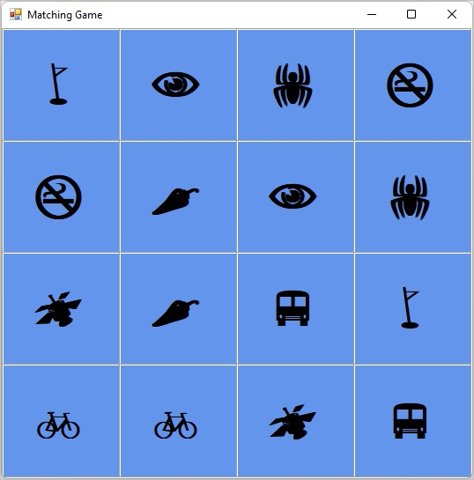

Значки видимы, поскольку они не были скрыты. Чтобы скрыть их от игрока, можно задать для свойства **ForeColor** каждого элемента управления Label тот же цвет, что и у свойства **BackColor**.

1. остановка программы; Удалите метки комментариев с соответствующей строки кода в цикле.



Если вы снова запустите программу, создастся впечатление, что значки исчезли. И будет отображатся только синий фон. Однако значки назначены случайным образом и по-прежнему существуют.

**Добавление обработчиков событий в метки**

В этой игре "Подбери пару" игрок открывает один скрытый значок, а затем второй. Если значки совпадают, они остаются видимыми. Если нет, оба значка снова скрываются.

Чтобы заставить вашу игру работать таким образом, добавьте обработчик события **Click**, который изменяет цвет выбранной метки в соответствии с фоном.

1. Откройте форму в **конструкторе Windows Forms**. Выберите **Form1.cs** или **Form1.vb**, а затем выберите **Представление**>**Конструктор**.
2. Выберите первый элемент Label, чтобы выделить его. Затем, удерживая нажатой клавишу **Ctrl**, выберите каждую из оставшихся меток. Убедитесь, что выбраны все метки.
3. В окне **Свойства** нажмите кнопку **События**, которая представляет собой молнию. Для события **Click** выберите в поле **label1_Click**.

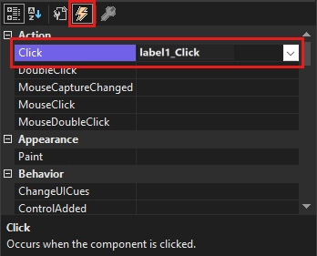

1. Нажмите клавишу **ВВОД**. Интегрированная среда разработки добавляет в код обработчик события Click с именем **label1_Click()** . Поскольку вы выбрали все метки, обработчик будет привязан к каждой из этих меток.
2. Добавьте остальную часть кода.

*При копировании и вставке блока кода label1_Click() вместо его ввода вручную проследите за тем, что заменить существующий код label1_Click(). В противном случае в коде появится дублирующий блок.*

Выберите пункт **Отладка**>**Начать отладку**, чтобы запустить программу. Вы должны увидеть пустую форму с синим фоном. Выберите любую из ячеек в форме. После этого должен отобразится один из значков. Продолжайте выбирать различные ячейки формы. Значки будут отображаться при их выборе.

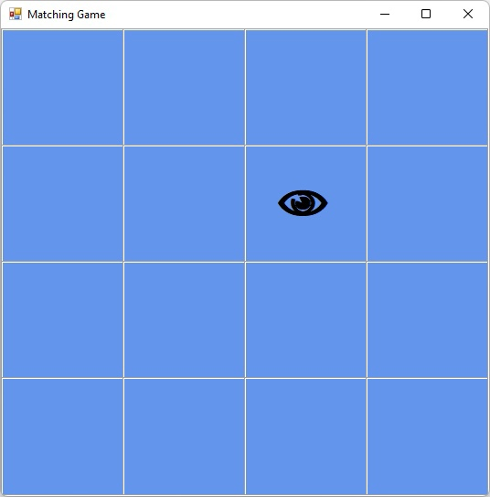

**Добавление ссылок на элементы управления Label**

В этом разделе вы добавите в код две *ссылочные переменные*. Они будут отслеживать (или ссылаться на) объекты Label.

1. Добавьте ссылки на метки в свою форму, используя следующий код.

Эти операторы не приводят к отображению элементов управления Label на форме, поскольку вы не указываете ключевое слово new. Когда программа запускается, и firstClicked, и secondClicked имеют значение null для C# или Nothing для Visual Basic.

1. Измените свой обработчик событий [Click](https://vk.com/away.php?to=https%3A%2F%2Flearn.microsoft.com%2Fru-ru%2Fdotnet%2Fapi%2Fsystem.windows.forms.control.click&cc_key=) для использования новой ссылочной переменной firstClicked. Удалите последнюю инструкцию в методе обработчика событий label1_Click() (clickedLabel.ForeColor = Color.Black;) и замените ее выражением if, как показано ниже.

Сохраните и выполните программу. Выберите одну из меток и появится ее значок. Выберите следующую метку и обратите внимание, что ничего не происходит.



1. При этом черным становится только первый выбранный значок. Другие значки останутся невидимыми.

Программа уже отслеживает первую метку, которую выбрал игрок. Поэтому ссылка firstClicked не равна null на C# или Nothing на Visual Basic. Когда выражение if обнаруживает, что firstClicked не равно null или Nothing, оно выполняет последующие инструкции.

**Добавление таймера**

Игра "Подбери пару" использует для управления приложением **Timer**. Таймер ожидает, а затем вызывает событие, называемое *тактом*. Он может запускать действие или регулярно повторять его.

При использовании в программе таймер позволяет игроку выбрать два значка. Если эти значки не совпадают, программа скроет их по истечении короткого периода времени.

1. Выберите вкладку **Панель элементов**, в категории **Компоненты** дважды щелкните или перетащите компонент **Таймер** в свою форму. В области под формой появится значок таймера с именем **timer1**.

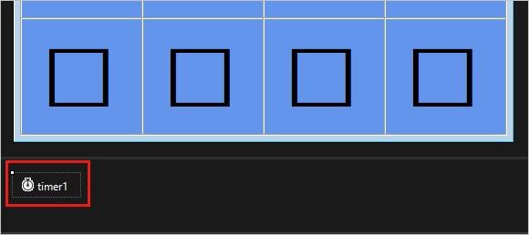

1. Щелкните значок **Timer1**, чтобы выбрать таймер. В окне **Свойства** выберите кнопку **Свойства**, чтобы просмотреть соответствующие параметры.
2. Задайте для свойства **Interval** значение **750**, то есть 750 миллисекунд.Свойство **Interval** задает время ожидания между *тактами* таймера во время активации события [Tick](https://vk.com/away.php?to=https%3A%2F%2Flearn.microsoft.com%2Fru-ru%2Fdotnet%2Fapi%2Fsystem.windows.forms.timer.tick&cc_key=). Ваша программа вызывает метод [Start()](https://vk.com/away.php?to=https%3A%2F%2Flearn.microsoft.com%2Fru-ru%2Fdotnet%2Fapi%2Fsystem.windows.forms.timer.start%23system-windows-forms-timer-start&cc_key=) для запуска таймера только после того, как игрок выберет вторую метку.
3. Выберите значок элемента управления timer, а затем нажмите **Ввод** или дважды щелкните таймер. Затем интегрированная среда разработки добавит пустой обработчик событий Tick. Замените код следующим кодом.

Обработчик события Tick выполняет три действия.

* Останавливает таймер, вызывая метод [Stop()](https://vk.com/away.php?to=https%3A%2F%2Flearn.microsoft.com%2Fru-ru%2Fdotnet%2Fapi%2Fsystem.windows.forms.timer.stop%23system-windows-forms-timer-stop&cc_key=).
* Использует две ссылочные переменные, firstClicked и secondClicked, чтобы снова сделать невидимыми значки двух меток, которые выбрал игрок.
* Сбрасывает значения ссылочных переменных firstClicked и secondClicked на null в C# и Nothing в Visual Basic.

1. Перейдите в редактор кода и добавьте в начало и конец метода обработчика событий label1_Click() следующий код. Этот код проверяет, включен ли таймер, задает ссылочную переменную secondClicked и запускает таймер. Метод обработчика событий label1_Click() теперь выглядит так:

* Код в начале метода проверяет, запущен ли таймер, обращаясь к значению свойству **Enabled**. Если игрок выбирает первый и второй элемент управления Label и таймер запускается, выбор третьего элемента управления Label ни к чему не приведет.
* Код в конце метода задает ссылочную переменную secondClicked для отслеживания второго элемента управления Label. И затем присваивает значку ярлыка черный цвет, чтобы сделать его видимым. Затем таймер запускается в однократном режиме, то есть ожидает 750 миллисекунд и после этого вызывает одно событие Tick. Обработчик события Tick таймера скрывает два значка и сбрасывает ссылочные переменные firstClicked и secondClicked. Теперь форма готова к тому, чтобы игрок выбрал другую пару значков.

*При копировании и вставке блока кода label1_Click() вместо его ввода вручную проследите за тем, что заменить существующий код label1_Click(). В противном случае в коде появится дублирующий блок.*

1. Сохраните и выполните программу. Нажмите квадрат, и значок станет видимым. А теперь нажмите другой квадрат. Значок появиться на короткое время, а затем оба значка исчезнут.

Теперь ваша программа может отслеживать выбор первого и второго значков. А также использует таймер для приостановки перед исчезновением значков.

**Отмена исчезновения пар значков**

Если игрок подобрал пару, игра должна перезагрузиться, чтобы больше не отслеживать метки, использующие ссылочные переменные firstClicked и secondClicked. Однако она не должна сбрасывать цвета для двух совпадающих меток. Эти метки должны и дальше отображаться.

1. Добавьте следующий оператор if в метод обработчика событий label_Click(). Разместите его ближе к концу кода непосредственно над оператором, запускающим таймер.

Первый оператор if проверяет, совпадает ли значок в первой метке, которую выбрал игрок, со значком во второй метке. Если значки одинаковы, программа выполняет три оператора. Первые два оператора сбрасывают ссылочные переменные firstClicked и secondClicked. После этого они перестают отслеживать метки. Третий оператор — оператор return, который пропускает оставшиеся в методе операторы, позволяя не выполнять их.

1. Запустите программу, а затем начните выбирать квадраты в форме.



Если вы выбрали пару, которая не совпадает, произойдет событие таймера Tick и оба значка исчезнут.

Если выбрать совпадающую пару, будет выполнен оператор if. Оператор return заставляет метод пропустить код, который запускает таймер. При этом значки остаются видимыми.

**Проверка того, выиграл ли игрок**

Вы создали увлекательную игру, которая должна завершиться, как только игрок победит. В этом разделе содержатся сведения о том, как добавить метод для проверки того, выиграл ли игрок.

1. Добавьте метод CheckForWinner() в конец кода, под обработчиком событий timer1_Tick().

В этом методе используется еще один цикл foreach для C# или цикл For Each для Visual Basic, чтобы пройти по каждой метке в **TableLayoutPanel**. Он проверяет цвет значка каждой метки, чтобы убедиться, что он совпадает с фоном. Если цвета совпадают, значок остается невидимым, а значит игрок не подобрал пару оставшимся значкам.

В этом случае программа использует оператор return, чтобы пропустить оставшуюся часть метода. Если цикл прошел через все метки без выполнения оператора return, значит, всем значкам в форме была подобрана пара. Программа отображает окно MessageBox с поздравлением победителя, а затем вызывает метод Close() для завершения игры.

После этого обработчик событий [Click](https://vk.com/away.php?to=https%3A%2F%2Flearn.microsoft.com%2Fru-ru%2Fdotnet%2Fapi%2Fsystem.windows.forms.control.click&cc_key=) метки вызывает новый метод CheckForWinner().

Убедитесь, что программа проверяет наличие победителя сразу после отображения второго значка, который выбирает игрок. Найдите строку, где задается цвет второму значку, который вы выбрали, и вызовите метод CheckForWinner() сразу после этой строки.

1. Сохраните и выполните программу. Сыграйте в игру и подберите пару всем значкам. В случае победы программа выводит сообщение с поздравлением.

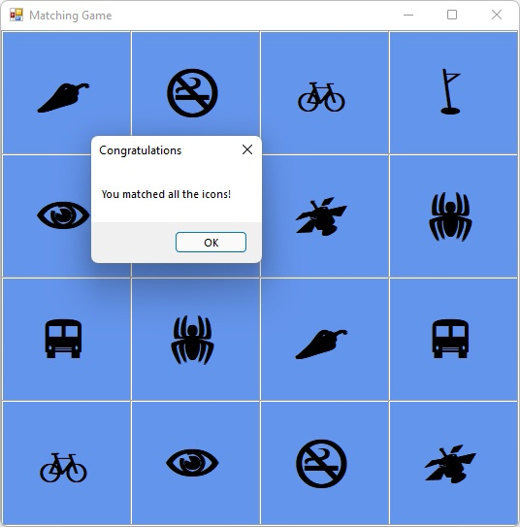

1. Если выбрать **OK**, игра "Подбери пару" закроется.

**Изучение других возможностей**

Теперь ваша игра "Подбери пару" завершена. Вы можете добавить дополнительные возможности, чтобы сделать эту игру более сложной и интересной. Ниже приведены некоторые варианты.

* Замените значки и цвета на другие.Попробуйте проверить свойство [ForeColor](https://vk.com/away.php?to=https%3A%2F%2Flearn.microsoft.com%2Fru-ru%2Fdotnet%2Fapi%2Fsystem.windows.forms.control.forecolor&cc_key=) метки.
* Добавьте таймер игры, который отслеживает время, необходимое игроку для победы.Вы можете добавить метку, чтобы отобразить время, затраченное на форму. Разместите ее над **TableLayoutPanel**. Добавьте в форму еще один таймер, чтобы иметь возможность отслеживать время. Следующий код служит для запуска таймера, когда игрок начинает игру, и остановки таймера после сопоставления последних двух значков.
* Добавьте звуки, которые будут воспроизводиться при нахождении игроком пары, отображении двух несовпадающих значков и повторном сокрытии значков программой.Для воспроизведения звуков можно использовать пространство имен [System.Media](https://vk.com/away.php?to=https%3A%2F%2Flearn.microsoft.com%2Fru-ru%2Fdotnet%2Fapi%2Fsystem.media&cc_key=). Дополнительные сведения см. в руководстве по воспроизведению звуков в [приложении Windows Forms (C#)](https://vk.com/away.php?to=https%3A%2F%2Fwww.youtube.com%2Fwatch%3Fv%3DqOh4ooHg1UU%26feature%3Dyoutu.be&cc_key=).
* Сделайте игру труднее, увеличив игровое поле. Необходимо сделать больше, чем просто добавить строки и столбцы в TableLayoutPanel. Вы должны также учитывать количество создаваемых значков.
* Сделайте игру интереснее, скрывая первый значок, если игрок медлителен.